นาย ปกรณ์ ศิลปประภา

632110345



การสอบ (ออนไลน์)

ภาคการศึกษาที่ 1 ปีการศึกษา 2564

การออกแบบระบบฐานข้อมูล

( Digital Industry Integration )

วิทยาลัยศิลปะ สื่อ และเทคโนโลยี มหาวิทยาลัยเชียงใหม่

วันที่ 19 สิงหาคม 2564 เวลา 13:00น. – 16:00น.

**คำชี้แจง / Instruction**

1.นักศึกษาสามารถเข้าสอบผ่านระบบ MS Teams

2. การสอบนี้มีสัดส่วนร้อยละ 40 ของคะแนนทั้งหมด

3. ข้อสอบมีทั้งหมด 6 ตอน

4. การเชื่อมต่ออินเทอร์เน็ตที่มีเสถียรภาพเป็นหน้าที่ของนักศึกษาที่จะต้องเตรียมด้วยตนเอง ตลอดจนเครื่องคอมพิวเตอร์ที่ใช้ใน

5. หากนักศึกษาเข้าสู่ระบบหลังเวลา 13:30น. ถือว่าหมดสิทธิ์ในการสอบออนไลน์ ให้ติดต่ออาจารย์ประจำตอน เรียนผ่าน MS Teams เพื่อขอสอบใหม่ (นักศึกษาจะต้องมีเหตุผลในการขอเลื่อนสอบที่เหมาะสม)

6.กรณีที่นักศึกษาเกิดข้อสงสัยหรือปัญหาในขณะที่ทำการสอบ ให้ติดต่ออาจารย์ผู้สอนประจำตอนเรียนผ่าน MS Teams ของกระบวนวิชา

ส่วนที่ 1 : ถูกผิด (10 ข้อ)

**คำสั่ง** จงเขียน **T** หน้าข้อที่ถูก และ **F** หน้าข้อที่ผิด ในพื้นที่ที่กำหนดไว้ (ข้อละ 1 คะแนน)

|  |  |  |
| --- | --- | --- |
| 0. | TTTTTTTTTTTT | อาจารย์แยมเป็นผู้สอนวิชานี้ |
| 1. | T | จำนวนนักศึกษาในชั้นเรียน Database design เป็นสารสนเทศ |
| 2. | F | ระบบการจัดเก็บข้อมูลแบบดั้งเดิม (Tradition File System)มีโอกาสเกิดความซ้ำซ้อนของข้อมูลต่ำ |
| 3. | T | ข้อมูลในระบบการจัดเก็บข้อมูลแบบดั้งเดิม (Tradition File System) จะมีการแยกกันเก็บถึงแม้ว่าจะเป็นข้อมูลเดียวกัน |
| 4. | F | ระบบฐานข้อมูล (Database System) มุ่งเน้นให้ข้อมูลมีความซ้ำซ้อนกันให้มากที่สุด เพื่อป้องกันการเสียหาย |
| 5. | T | Three-Schema Architecture ประกอบด้วย File Level, Conceptual Level และ Internal Level |
| 6. | T | คำสั่ง CREATE DATABASE ถือเป็น Data Definition Language (DDL) |
| 7. | T | Column ของ Relational Database คือ ข้อมูลตั้ง 1 แถว |
| 8. | T | Key ถือเป็น attribute แบบหนึ่งใช้เพื่อระบุแต่ละ row |
| 9. | F | Primary key และ Foreign key ไม่สามารถเป็น attribute เดียวกันได้ |
| 10. | T | MS SQL คือชื่อของระบบฐานข้อมูลที่ใช้ในวิชานี้ |

หมายเหตุ : ข้อ 0 เป็นตัวอย่างการตอบคำถามของส่วนนี้ จะไม่นำไปคิดคะแนน

ส่วนที่ 2 : จับคู่ (10 ข้อ)

**คำสั่ง** จงเติมช่องว่างหน้าข้อความ โดยใช้อักขระจากรูปภาพที่สัมพันธ์กันมากที่สุด และสามารถใช้อักขระซ้ำได้ (ข้อละ 1 คะแนน)

|  |  |  |  |
| --- | --- | --- | --- |
| A |  | F |  |
| B |  | G |  |
| C |  | H |  |
| D |  | I |  |
| E |  | J | ไม่มีคำตอบในนี้ |

|  |  |  |
| --- | --- | --- |
| 0. | J | อาจารย์แยมเป็นผู้สอนวิชานี้ |
| 1. | B | Attribute |
| 2. | H | Composite Attribute |
| 3. | G | Multi-Valued Attribute |
| 4. | F | Derived Attribute |
| 5. | F | Key |
| 6. | I | Relationship |
| 7. | E | Weak Relationship |
| 8. | A | Data Dictionary |
| 9. | G | Entity |
| 10. | C | Weak Entity |

หมายเหตุ : ข้อ 0 เป็นตัวอย่างการตอบคำถามของส่วนนี้ จะไม่นำไปคิดคะแนน

ส่วนที่ 3 : ถามตอบ (10 ข้อ)

**คำสั่ง** จงตอบคำถาม ให้ได้ใจความสำคัญ ถูกต้องครบถ้วน (ข้อละ 2 คะแนน)

1. ใครคือผู้สอน วิชานี้

คำตอบ : อาจารย์YAMสุดหล่อ

1. อะไรคือคุณสมบัติที่สำคัญของระบบการจัดเก็บข้อมูลแบบดั้งเดิม (Traditional File System)

คำตอบ : *การเก็บข้อมูลต่างๆที่ใช้ไว้ในทุกไฟล์*

1. จงยกตัวอย่างของข้อจำกัด (Limitation) ของ ระบบการจัดเก็บข้อมูลแบบดั้งเดิม (Traditional File System)

คำตอบ : *การจัดการความซ้ำซ้อนของข้อมูล*

1. อะไรคือคุณลักษณะที่สำคัญของระบบฐานข้อมูล (Database System) พร้อมอธิบาย

คำตอบ : *การจัดการจัดเก็บข้อมูลให้มีความซ้ำซ้อนของข้อมูลต่ำที่สุด*

1. จากข้อความ ระบบฐานข้อมูล (Database System) รองรับการทำงานแบบพร้อมกันหลายคน ท่านเห็นด้วย หรือเห็นต่าง จงเลือก และให้เหตุผลสนับสนุน

คำตอบ : *ผมไม่เห็นด้วย เพราะเรื่องข้อมูลเป็นเรื่องละเอียดอ่อน การที่จะเข้ามาทำงานพร้อมๆกันอาจเกิดปัญหาเรื่องข้อมูลผิดพลาดได้*

1. จงอธิบายหลักการ Data Independence ระหว่าง Internal Level และ Conceptual Level ของ Three-Schema Architecture

คำตอบ : Internal Level – การทำงานแบบคนเดียว // Conceptual Level- การทำงานแบบร่วม

1. อะไรคือ Data Manipulation Language (DML) จงยกตัวอย่าง 1 คำสั่ง

คำตอบ : SELECT * FROM …

1. อะไรคือข้อดีของระบบฐานข้อมูลเชิงสัมพันธ์ (Relational Database)

คำตอบ : มีความซ้ำซ้อนของข้อมูลน้อยและดูง่าย

1. จงยกตัวอย่าง Column ของการเก็บข้อมูล นักศึกษาใน ระบบฐานข้อมูลเชิงสัมพันธ์

คำตอบ : stu_id

1. อะไรคือ domain ใน ระบบฐานข้อมูลเชิงสัมพันธ์

คำตอบ : การอณาเขต... ชื่อของตรางนั้นๆ

10. Column ใน ระบบฐานข้อมูลเชิงสัมพันธ์ สามารถสลับที่กันได้หรือไม่ เช่น [stu_id, stu_name] และ [stu_name, stu_id]

คำตอบ : สลับ Column กันได้ แต่สลับข้อมูลกันไม่ได้

หมายเหตุ : ข้อ 0 เป็นตัวอย่างการตอบคำถามของส่วนนี้ จะไม่นำไปคิดคะแนน

ส่วนที่ 4 : SQL (5 ข้อ)

**คำสั่ง** จงตอบคำถาม ให้ได้ใจความสำคัญ ถูกต้องครบถ้วน (ข้อละ 2 คะแนน)

กำหนดตาราง (Table) ต่อไปนี้ ใช้ตอบคำถามของข้อ 1 – 2

Table : Student

|  |  |  |  |  |  |
| --- | --- | --- | --- | --- | --- |
| id | first_name | last_name | age | height | birthplace |
| 001 | Somchai | Naja | 30 | 177 | Chiang Mai |
| 002 | Somsak | Nakin | 18 | 165 | Chiang Mai |
| 003 | Samying | Nakar | 21 | 80 | Lamphun |

1. จงเขียนคำสั่งในภาษา SQL แสดงข้อมูลชื่อจริง นามสกุล เฉพาะนักศึกษาที่มีอายุน้อยกว่า 20 และ ชื่อมีอักษรตัวที่ 2 ก่อนสุดท้ายเป็น ‘n’

คำตอบ : SELECT first_name, last_name

FROM Student

WHEN age < 20 AND first_name LIKE ‘%n_’

1. จงเขียนคำสั่งในภาษา SQL แสดงข้อมูล จำนวนนักศึกษา และค่าเฉลี่ยของอายุ จำแนกตามจังหวัดที่เกิด

คำตอบ : SELECT COUNT(id),AVG( age) FROM Student BY GOURD id,age,birthplace

กำหนดตาราง (Tables) ต่อไปนี้ ใช้ตอบคำถามของข้อ 3 – 5

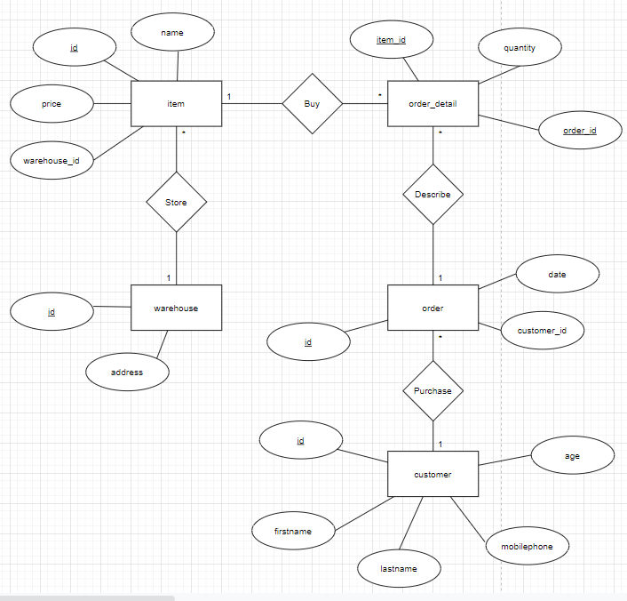

1. จงเขียนคำสั่งในภาษา SQL แสดงจำนวนสินค้ารวม (ชิ้น) ของแต่ละใบสั่งซื้อ (Order)

คำตอบ : SELECT quantity FROM order_detali;

1. จงเขียนคำสั่งในภาษา SQL แสดงจำนวนใบสั่งซื้อ (Order) ของลูกค้าแต่คน โดยที่จำเป็นจะต้องแสดง ข้อมูล ชื่อจริง นามสกุลของลูกค้า และจำนวนใบสั่งซื้อ

คำตอบ : SELECT fristname,lastname FROM customer INNER JOIN order WHEN id_order = id_costomer;

1. จงเขียนคำสั่งในภาษา SQL แสดงจำนวนสินค้ารวม (ชิ้น) ที่ถูกสั่งซื้อ ของทุกใบสั่งซื้อ (Order) โดยจำเป็นจะต้องแสดง ข้อมูล ชื่อสินค้า และจำนวนการสั่งซื้อ

คำตอบ : SELECT * FROM order INNER JOIN order_detail;

ส่วนที่ 5 : Normalization (2 ข้อ)

**คำสั่ง** จงแสดงวิธีทำทุกระดับของ Normalization โดยใช้แผนผังสกีม่า (Schema Diagram) (ข้อละ 5 คะแนน)

1. กำหนดตาราง (Table) ต่อไปนี้ จงทำให้อยู่ในรูป Boy-Codd Normal Form

|  |  |  |  |  |  |  |
| --- | --- | --- | --- | --- | --- | --- |
| emp_id | emp_firstname | emp_lastname | emp_position | salary | branch_id | branch_address |
| e0001 | Benimaru | Majin | Strategist | 150 | d001 | Jura Tempest |
| e0002 | Ramiris | Nolastname | Dungeon Owner | 200 | d002 | Dungeon |
| e0003 | Rimuru | Tempest | Leader | 500 | d001 | Jura Tempest |
| e0004 | Diablo | Tempest | Assistant | 350 | d001 | Jura Tempest |
| e0005 | Veldora | Tempest | Dragon | 150 | d001 | Jura Tempest |

คำตอบ :

1.2

Branch

|  |  |
| --- | --- |
| branch_id | branch_address |
| d001 | Jura Tempest |
| d002 | Dungeon |

Emp

|  |  |  |
| --- | --- | --- |
| emp_id | emp_firstname | emp_position |
| e0001 | Benimaru | Majin |
| e0002 | Ramiris | Nolastname |
| e0003 | Rimuru | Tempest |
| e0004 | Diablo | Tempest |
| e0005 | Veldora | Tempest |

**1.3**

|  |  |  |  |
| --- | --- | --- | --- |
| emp_id | emp_position | salary | branch_id |
| e0001 | Strategist | 150 | d001 |
| e0002 | Dungeon Owner | 200 | d002 |
| e0003 | Leader | 500 | d001 |
| e0004 | Assistant | 350 | d001 |
| e0005 | Dragon | 150 | d001 |

1. กำหนดตาราง (Table) ต่อไปนี้ จงทำให้อยู่ในรูป Boy-Codd Normal Form

|  |  |  |  |  |  |  |
| --- | --- | --- | --- | --- | --- | --- |
| customer_id | customer_name | property_id | property_address | rent_start | rent_finish | rent_price |
| CR01 | John Kay | PG04 | Chiang Mai | 07-01-21 | 08-01-21 | 500 |
| PG56 | Lampang | 09-01-21 | 01-02-21 | 450 |
| CR56 | Aline Stewart | PG56 | Lampang | 02-02-21 | 02-03-21 | 450 |
| PG36 | Bangkok | 03-03-21 | Null | 200 |
| CR99 | Philippa Joe | PG16 | Phayao | 08-01-21 | Null | 650 |

คำตอบ :

2.1

|  |  |  |  |  |  |  |
| --- | --- | --- | --- | --- | --- | --- |
| customer_id | customer_name | property_id | property_address | rent_start | rent_finish | rent_price |
| CR01 | John Kay | PG04 | Chiang Mai | 07-01-21 | 08-01-21 | 500 |
| PG56 | Lampang | 09-01-21 | 01-02-21 | 450 |
| CR56 | Aline Stewart | PG56 | Lampang | 02-02-21 | 02-03-21 | 450 |
| PG36 | Bangkok | 03-03-21 | Running | 200 |
| CR99 | Philippa Joe | PG16 | Phayao | 08-01-21 | Running | 650 |

2.2

|  |  |
| --- | --- |
| customer_id | customer_name |
| CR01 | John Kay |
| CR56 | Aline Stewart |
| CR99 | Philippa Joe |

|  |  |
| --- | --- |
| property_id | property_address |
| PG04 | Chiang Mai |
| PG16 | Phayao |
| PG36 | Bangkok |
| PG56 | Lampang |

2.3

|  |  |  |  |  |
| --- | --- | --- | --- | --- |
| customer_id | property_id | rent_start | rent_finish | rent_price |
| CR01 | PG04 | 07-01-21 | 08-01-21 | 500 |
| CR01 | PG56 | 09-01-21 | 01-02-21 | 450 |
| CR56 | PG56 | 02-02-21 | 02-03-21 | 450 |
| CR56 | PG36 | 03-03-21 | Running | 200 |
| CR99 | PG16 | 08-01-21 | Running | 650 |

ส่วนที่ 6 : การออกแบบฐานข้อมูล (2 ข้อ)

**คำสั่ง** จงตอบคำถาม ให้ได้ใจความสำคัญ ถูกต้องครบถ้วน การวาดแผนผัง ER สามารถวาดใน DRAW.IO หรือ Power Point และจะต้องทำการวางรูปภาพในไฟล์นี้ (ข้อละ 10 คะแนน)

1. กำหนดรายละเอียดของปัญหาดังนี้

บริษัทโคโนฮะจำกัดต้องการจัดทำระบบยืมคืนอาวุธนินจาของนินจาในสังกัด โดยที่บริษัทมีนินจาในสังกัดถึง 1500 คน โดยที่แต่ละคนจะมีการเก็บข้อมูลทักษะความเชี่ยวชาญ ซึ่งความเชี่ยวชาญก็มีโอกาสที่จะเกิดซ้ำได้ในบริษัทโคโนฮะ นอกเหนือจาก ชื่อจริง นามสกุลจริง วันเดือนปีเกิด หมายเลขโทรศัพท์ เลขที่บ้าน เวลานินจาต้องการยืมอาวุธนินจาจะต้องไปที่ห้องอาวุธ เจ้าหน้าที่ห้องอาวุธจะมีหน้าที่ในการบันทึกว่านินจาที่เป็นคนยืมอาวุธ วันที่ส่งคืน และถ้าหากมีการส่งคืนช้าจะมีการเสียค่าปรับ โดยที่ค่าปรับของอาวุธแต่ละประเภทจะไม่เท่ากัน นอกเหนือจากนี้ในการยืมอาวุธจำเป็นจะต้องมีการบันทึกข้อมูลของเจ้าหน้าที่ห้องอาวุธเผื่อการสูญหายและติดตาม นินจาสามารถยืมอาวุธได้หลายชิ้นในแต่ละครั้ง โดยใช้เอกสารยืมเพียงฉบับเดียว แต่เวลาคืนจำเป็นจะต้องคืนอาวุธพร้อมกันทั้งหมด เวลาคืนก็จะต้องมีการบันทึกข้อมูลของเจ้าหน้าที่ห้องอาวุธที่เป็นผู้รับคืนอีกด้วย

1.1 จงระบุเอนทิตี้ (Entity) จากรายละเอียดของปัญหา

คำตอบ : นินจา,อาวุธ,ความเชี่ยวชาญ,ใบยืมอาวุธ

1.2 จงระบุแอทริบิวต์ (Attribute) ของแต่ละเอนทิตี้ จากรายละเอียดของปัญหา

คำตอบ :

|  |  |  |  |
| --- | --- | --- | --- |
| นินจา | อาวุธ | ความเชี่ยวชาญ | ใบยืมอาวุธ |
| id | id | exp_id | rent_id |
| firstname | name | name | nija_id |
| lastname | type |  | wep_id |
| exp_id |  |  |  |

1.3 จงวาดแผนผัง ER จากรายละเอียดของปัญหา

คำตอบ :

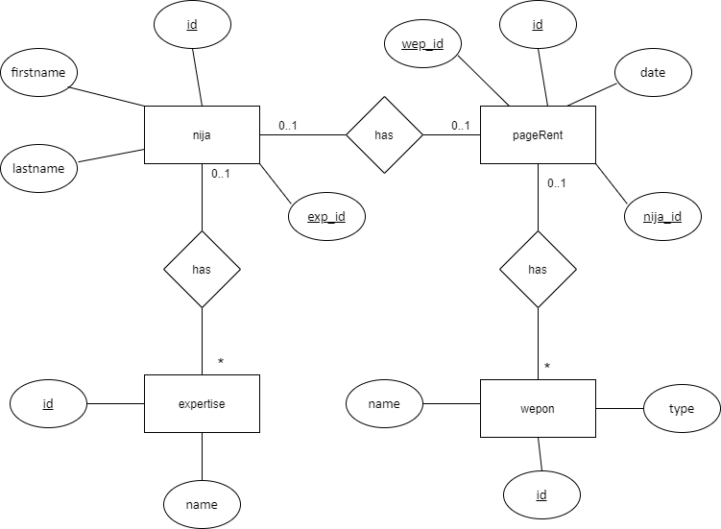

2. กำหนดรายละเอียดของปัญหาดังนี้

Jura Tempest Federation (ชื่อเมือง) ได้วางแผนรับมือกับสายลับจากอาณาจักร Falmuth จึงได้พัฒนาระบบบันทึกคนเข้าออกอาณาจักรโดยที่คนที่เข้าออกอาณาจักรได้ มีทั้งหมด 2 ประเภท คือ

1) ประชาชนของ Jura Tempest Federation – ข้อมูลของประชาชนจะประกอบไปด้วย ชื่อ นามสกุล บ้านเลขที่ วันเดือนปีเกิด และอาชีพ

2) พ่อค้าจากต่างเมือง - ข้อมูลของประชาชนจะประกอบไปด้วย ชื่อ นามสกุล บ้านเลขที่ วันเดือนปีเกิด เมืองต้นสังกัด (อาจจะมีหลายคนมาจากเมืองเดียวกัน) และประเภทของสินค้าที่ทำการขาย

เมื่อประชาชนต้องการออกไปนอกเมืองจะใช้ ใบขอเดินทาง (เป็นเอกสารประจำตัวแต่ละคน) ซึ่งจะทำการประทับตราขาออกจากเจ้าหน้าที่ประตูเมือง และเมือกลับเข้ามาจะทำการประทับตราขาเข้า โดยที่การประทับตราแต่ละครั้งจะมีการลงวันที่ และข้อมูลของผู้ตรวจสอบไว้ด้วย

เมื่อพ่อค้าจากต่างเมือง ต้องการเข้ามาค้าขายจะใช้ ใบขอเดินทางเข้ามาค้าขาย (เป็นเอกสารประจำตัวแต่ละคน) ซึ่งจะทำการประทับตราขาเข้าจากเจ้าหน้าที่ประตูเมือง และเมือค้าขายจนเสร็จจะทำการประทับตราขาออก โดยที่การประทับตราแต่ละครั้งจะมีการลงวันที่ และข้อมูลของผู้ตรวจสอบไว้ด้วย เช่นเดียวกับประชาชนของ Jura Tempest Federation สิ่งที่เพิ่มเติมขึ้นมาพ่อค้าจากต่างเมืองจะต้องมีการระบุว่าแต่ละครั้งมีการนำสินค้าใดเข้ามาขายบ้าง เป็นปริมาณเท่าใด โดยทำการบันทึกของแต่ละครั้งเอาไว้

2.1 จงระบุเอนทิตี้ (Entity) จากรายละเอียดของปัญหา

คำตอบ : ประชาชน,คนจากต่างเมือง,พ่อค้า,บันทึกเข้าออกเมือง,ใบเข้าออกเมือง

2.2 จงระบุแอทริบิวต์ (Attribute) ของแต่ละเอนทิตี้ จากรายละเอียดของปัญหา

คำตอบ :

|  |  |  |  |  |
| --- | --- | --- | --- | --- |
| ประชาชน | คนจากต่างเมือง | พ่อค้า | บันทึกเข้าออกเมือง | ใบเข้าออกเมือง |
| id | id | id | date | id |
| firstname | firstname | firstname | Id_people | Id_people |
| lastname | lastname | lastname | Type_people | Type_people |
| job | city | city | Id_ |  |
| briday | briday | briday |  |  |
| address | address | address |  |  |
|  |  | goods |  |  |

2.3 จงวาดแผนผัง ER จากรายละเอียดของปัญหา

คำตอบ :

